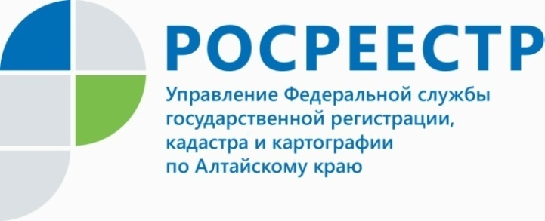
ПРЕСС-РЕЛИЗ

Георгиевские ленточки и письма с историями героев ВОВ вручали прохожим сотрудники алтайского Росреестра
6 мая Управление Росреестра по Алтайскому краю в очередной раз присоединилось к всероссийской акции «Георгиевская ленточка». В нынешнем году по инициативе Молодежного совета Управления помимо «Георгиевских ленточек» - символа славы и доблести советских воинов - прохожие получали в подарок письма-треугольники с информацией о героях, в честь которых названы улицы в краевой столице, и их боевых подвигах.
Горожане и гости краевой столицы положительно оценили такую инициативу, люди открывали письма и с интересом читали их, подростки делали селфи с треугольниками и Георгиевскими ленточками. По словам получателей писем даже названия некоторых улиц стали для них новостью, мало кто знал и о подвигах тех людей, в честь которых они названы. Аналогичные акции сотрудники ведомства планируют провести и в других муниципальных образованиях края.
Также к празднованию Дня Победы на официальном сайте Росреестра создана «Аллея памяти», где размещены фотографии родных и близких сотрудников ведомства, которые принимали участие в Великой Отечественной войне: https://rosreestr.ru/site/press/multimedia/archive/alleya-pamyati-1/

Справка:
Миллионы людей в Российской Федерации и других странах мира по доброй воле прикрепляют Георгиевскую ленточку к одежде, публично демонстрируя свое уважение к ветеранам, дань памяти павшим на поле боя, благодарность людям, отдавшим все для фронта и Победы.
Впервые акция была проведена в 2005 году по инициативе журналистов РИА «Новости» при поддержке Правительства Москвы и общественной организации «Студенческая община», и стала современным непреложным атрибутом празднования Дня Победы.
____________________________________________________________________________________________
Об Управлении Росреестра по Алтайскому краю
Управление Федеральной службы государственной регистрации, кадастра и картографии по Алтайскому краю (Управление Росреестра по Алтайскому краю) является территориальным органом Федеральной службы государственной регистрации, кадастра и картографии (Росреестр), осуществляющим функции по государственной регистрации прав на недвижимое имущество и сделок с ним, по оказанию государственных услуг в сфере осуществления государственного кадастрового учета недвижимого имущества, землеустройства, государственного мониторинга земель, государственной кадастровой оценке, геодезии и картографии. Выполняет функции по организации единой системы государственного кадастрового учета и государственной регистрации прав на недвижимое имущество, инфраструктуры пространственных данных РФ. Ведомство осуществляет федеральный государственный надзор в области геодезии и картографии, государственный земельный надзор, государственный надзор за деятельностью саморегулируемых организаций кадастровых инженеров, оценщиков и арбитражных управляющих. Подведомственное учреждение Управления - филиал ФГБУ «ФКП Росреестра» по Алтайскому краю. Руководитель Управления, главный регистратор Алтайского края - Юрий Викторович Калашников.
Контакты для СМИ
Юлия Морозова
пресс-секретарь Управления Росреестра по Алтайскому краю
+7 913-247-86-04
+7 (3852) 29 17 27
22press_rosreestr@mail.ru
www.rosreestr.ru 656002, Барнаул, ул. Советская, д. 16

